HOẠT ĐỘNG TRẢI NGHIỆM
CHỦ ĐỀ 7: GẮN KẾT YÊU THƯƠNG
Tuần 28: Tiết 1 - Sinh hoạt dưới cờ: TỔNG KẾT PHONG TRÀO
KẾ HOẠCH NHỎ

I. YÊU CẦU CẦN ĐẠT
1. Kiến thức kĩ năng
- Nghe đánh giá, nhận xét tuần qua và phương hướng tuần tới; nhận biết những ưu điểm cần phát huy và nhược điểm cần khắc phục.
- Nghe tổng kết phong trào kế hoạch nhỏ.
- Rèn kĩ năng chú ý lắng nghe tích cực, tự giác tham gia các hoạt động,...
- Thông qua buổi sinh hoạt dưới cờ giúp học sinh rèn luyện thói quen tham gia các buổi sinh hoạt tập thể.
2. Năng lực
- Nâng cao nhận thức về ý nghĩa của phong trào kế hoạch nhỏ.
- Biết giao tiếp, hợp tác, tự chủ, tự học.
- Góp phần phát triển năng lực giao tiếp và hợp tác qua buổi sinh hoạt tập thể.
3. Phẩm chất
- Tích cực hưởng ứng sự kiện Giờ Trái Đất bằng những việc làm cụ thể.
- Bồi dưỡng phẩm chất nhân ái, trung thực, trách nhiệm. Biết lắng nghe tích cực.
- Có ý thức nghiêm túc khi tham gia sinh hoạt dưới cờ.
II. ĐỒ DÙNG , PHƯƠNG TIỆN DẠY HỌC
1. Nhà trường:
- Loa, míc, máy tính có kết nối mạng Internet,...
- Tổ chức lễ chào cờ theo nghi thức quy định.
2. Học sinh:
- Ghế, cờ, biển lớp, trang phục chỉnh tề.
III. HOẠT ĐỘNG DẠY HỌC
Hoạt động của giáo viên |  | Hoạt động của học sinh
1. Khởi động:
- Mục tiêu: Học sinh vui vẻ, phấn khởi tham gia lễ chào cờ đầu tuần.
- Cách tiến hành:
- Tạo tâm thế hứng thú cho học sinh bước vào các hoạt động chào cờ.  - GV cho HS ổn định tổ chức, nhắc nhở HS chỉnh đốn hàng ngũ, trang phục để thực hiện nghi lễ chào cờ. |  | - HS nghiêm túc theo dõi.
2. Chào cờ
- Mục tiêu:
+ Học sinh vui vẻ, phấn khởi tham gia lễ chào cở đầu tuần.
+ Học sinh tích cực, nhiệt tình hưởng ứng sự kiện Giờ Trái Đất. Nâng cao nhận thức về ý nghĩa của phong trào kế hoạch nhỏ.
- Cách tiến hành:
- HS tập trung trên sân cùng HS toàn trường.  - Thực hiện nghi lễ chào cờ.  - GV trực ban tuần lên nhận xét thi đua.  - Đại diện BGH nhận xét bổ sung và triển khai các công việc tuần mới. | - Ổn định tổ chức. Chỉnh đốn trang phục, đội ngũ.  - Đứng nghiêm trang. Thực hiện nghi lễ chào cờ, hát Quốc ca.  - HS toàn trường lắng nghe, rút kinh nghiệm.  - GV và HS chú ý lắng nghe
3. Sinh hoạt dưới cờ: TỔNG KẾT PHONG TRÀO KẾ HOẠCH NHỎ
- Mục tiêu:
+ Học sinh nâng cao nhận thức về ý nghĩa của phong trào kế hoạch nhỏ.
+ Học sinh tích cực, nhiệt tình hưởng ứng sự kiện Giờ Trái Đất.
- Cách tiến hành:
- GV Tổng phụ trách Đội tổng kết những kết quả đạt được từ phong trào Kế hoạch nhỏ do học sinh thực hiện, nhấn mạnh ý nghĩa giáo dục to lớn của phong trào đối với việc giáo dục ý thức tiết kiệm, tình yêu lao động, bảo vệ môi trường.  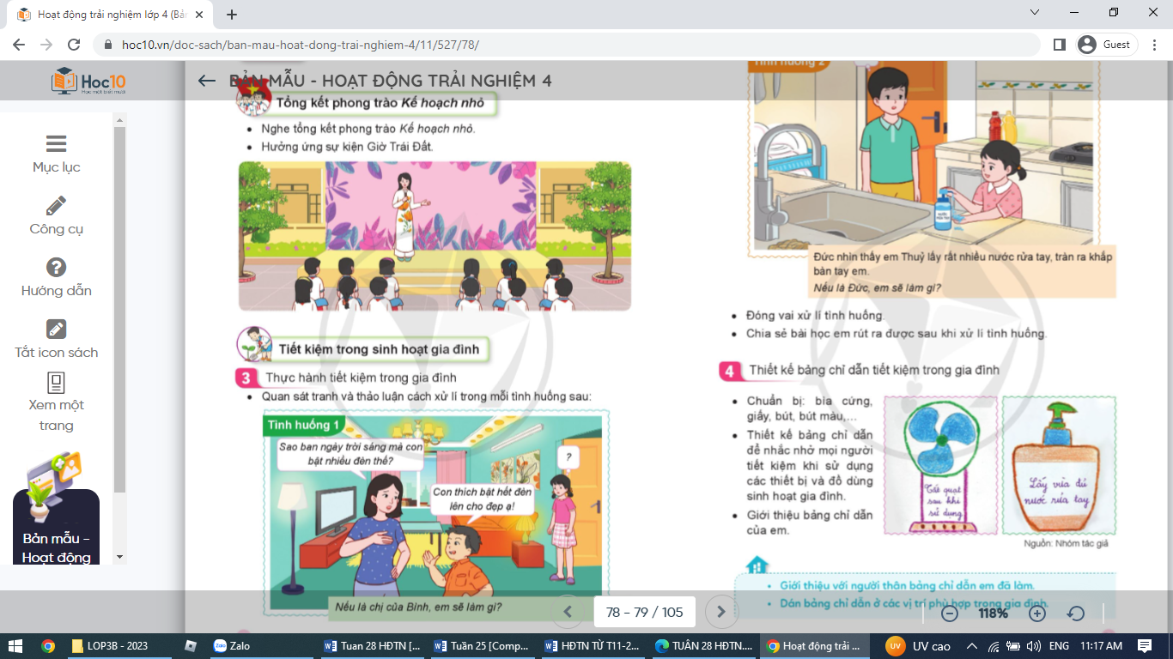  - GV khen ngợi tinh thần tích cực tham gia phong trào của học sinh.  - GV mời một số học sinh chia sẻ cảm xúc và niềm tự hào về những kết quả đạt được từ phong trào Kế hoạch nhỏ.  - GV phát động học sinh cùng gia đình mình hưởng ứng sự kiện Giờ Trái Đất bằng những việc làm cụ thể, thiết thực như: tắt bớt các thiết bị điện, kêu gọi mọi người xung quanh cùng tham gia, …  - GV nhận xét, đánh giá, khen ngợi, biểu dương HS. Dặn HS tích cực hưởng ứng phong trào Kế hoạch nhỏ của nhà trường trong suốt năm học.  - GV dặn dò HS chuẩn bị nội dung HĐGD theo chủ đề: Tiết kiệm trong sinh hoạt gia đình. |  | - HS lắng nghe  - HS lắng nghe, rút kinh nghiệm  - HS nêu cảm nghĩ và chia sẻ  - HS lắng nghe, thực hiện.  - HS ghi nhớ  - HS lắng nghe, thực hiện.
IV, ĐIỀU CHỈNH BỔ SUNG
...............................................................................................................................
...............................................................................................................................
................................................................................................................................
.................................................................................................................................

CHỦ ĐỀ 7: GẮN KẾT YÊU THƯƠNG
Tuần 28: Tiết 2: Sinh hoạt theo chủ đề: TIẾT KIỆM TRONG SINH HOẠT GIA ĐÌNH

I. YÊU CẦU CẦN ĐẠT:
1. Năng lực đặc thù:
- Nâng cao ý thức tiết kiệm trong sinh hoạt gia đình.
- Rèn luyện và phát triển kĩ năng làm việc nhóm.
- Thiết kế được bảng chỉ dẫn tiết kiệm trong gia đình.
2. Năng lực chung.
- Năng lực tự chủ, tự học: Thực hiện được lối sống tiết kiệm trong gia đình bằng các việc làm cụ thể.
- Năng lực giải quyết vấn đề và sáng tạo: Có kế hoạch tham gia tiết kiệm trong sinh hoạt gia đình. Thiết kế được bảng chỉ dẫn tiết kiệm trong gia đình.
- Năng lực giao tiếp và hợp tác: Biết trao đổi, hợp tác, chia sẻ với bạn về lối sống tiết kiệm trong gia đình.
3. Phẩm chất.
- Phẩm chất yêu nước: Biết cùng mọi người trong gia đình thực hiện lối sống tiết kiệm .
- Phẩm chất nhân ái: Tôn trọng bạn, biết lắng nghe những chia sẻ mà bạn đưa ra.
- Phẩm chất chăm chỉ: Có tinh thần chăm chỉ để thực hiện tốt nhiệm vụ học tập.
- Phẩm chất trách nhiệm: Làm việc tập trung, nghiêm túc, có trách nhiệm trước tập thể lớp.
II. ĐỒ DÙNG DẠY HỌC
- Kế hoạch bài dạy, bài giảng Power point.
- SGK và các thiết bị, học liệu phục vụ cho tiết dạy.

III. HOẠT ĐỘNG DẠY HỌC
Hoạt động của giáo viên | Hoạt động của học sinh
1. Khởi động:
- Mục tiêu:
+ Tạo không khí vui vẻ, khấn khởi trước giờ học.
+ Thông qua khởi động, học sinh có hành động tốt thể hiện lối sống tiết kiệm trong gia đình bằng việc làm cụ thể.
- Cách tiến hành:
- GV mở bài hát “Điện năng” – Nhạc và lời Lê Kỳ để khởi động bài học.  - GV cùng trao đổi với HS về nội dung bài hát  - GV nhận xét, tuyên dương và dẫn dắt vào bài mới. |  | - HS lắng nghe.  - HS chia sẻ với GV về nội dung bài hát.  - HS lắng nghe
2. Khám phá:
- Mục tiêu:
+ Nâng cao ý thức tiết kiệm và biết cách thực hiện những việc làm tiết kiệm trong sinh hoạt gia đình.
+ Rèn luyện và phát triển kĩ năng làm việc nhóm.
- Cách tiến hành:
Hoạt động 3: Thực hành tiết kiệm trong gia đình (Làm việc nhóm)  - GV mời HS đọc yêu cầu.  - GV hướng dẫn HS quan sát tranh và mô tả nội dung các tình huống trong sách giáo khoa trang 78, 79:  - GV chia lớp thành 4 nhóm, nhóm 1, 2 xử lý tình huống 1. Nhóm 3, 4 xử lý tình huống 2:  + Tình huống 1: Ban ngày trời rất sáng nhưng Bình vẫn bật nhiều đèn trong nhà. Khi mẹ hỏi thì Bình trả lời: “Con thích bật hết đèn lên cho đẹp ạ!”. Nếu là chị của Bình em sẽ làm gì?  + Tình huống 2: Đức nhìn thấy em Thủy lấy rất nhiều nước rửa tay, tràn ra khắp bàn tay em. Nếu là Đức, em sẽ làm gì?  - GV yêu cầu đại diện các nhóm lên trên bảng đóng vai xử lý tình huống của nhóm mình.  - GV theo dõi, hỗ trợ HS.  - GV mời các nhóm khác đóng góp ý kiến cho nhóm bạn.  - GV mời một số học sinh chia sẻ về điều bản thân học được sau khi đóng vai xử lý tình huống.  - GV nhận xét chung, tuyên dương.  - GV kết luận: Trong cuộc sống hàng ngày ở gia đình, các em hãy có những việc làm cụ thể, phù hợp với lứa tuổi để thực hiện tiết kiệm, tránh lãng phí. |  | - Học sinh đọc yêu cầu bài  - HS lắng nghe nhiệm vụ.  - HS chia các nhóm, bầu nhóm trưởng, thư kí và tiến hành thảo luận đưa ra cách xử lý tình huống, phân vai chuẩn bị lời thoại cho các thành viên.  + Nếu là chị của Bình em sẽ khuyên bảo em trai nên thực hành tiết kiệm điện. Và tắt các thiết bị điện không cần thiết.  + Nếu là Đức em sẽ khuyên bảo em mình nên sử dụng vừa phải lượng nước rửa tay để tránh gây lãng phí.  - Các nhóm đóng vai xử lý tình huống.  - Các nhóm khác nhận xét, góp ý.  - Sau bài học em rút ra được cần phải tiết kiệm hơn trong cuộc sống. Để tránh gây lãng phí.  - Lắng nghe rút kinh nghiệm.  - HS lắng nghe, ghi nhớ.
3. Luyện tập.
- Mục tiêu: HS thiết kế được bảng chỉ dẫn tiết kiệm trong gia đình.
- Cách tiến hành:
Hoạt động 4: Thiết kế bảng chỉ dẫn trong gia đình.  - GV cho học sinh quan sát tranh minh họa bảng chỉ dẫn tiết kiệm trong SGK- Trang 79.  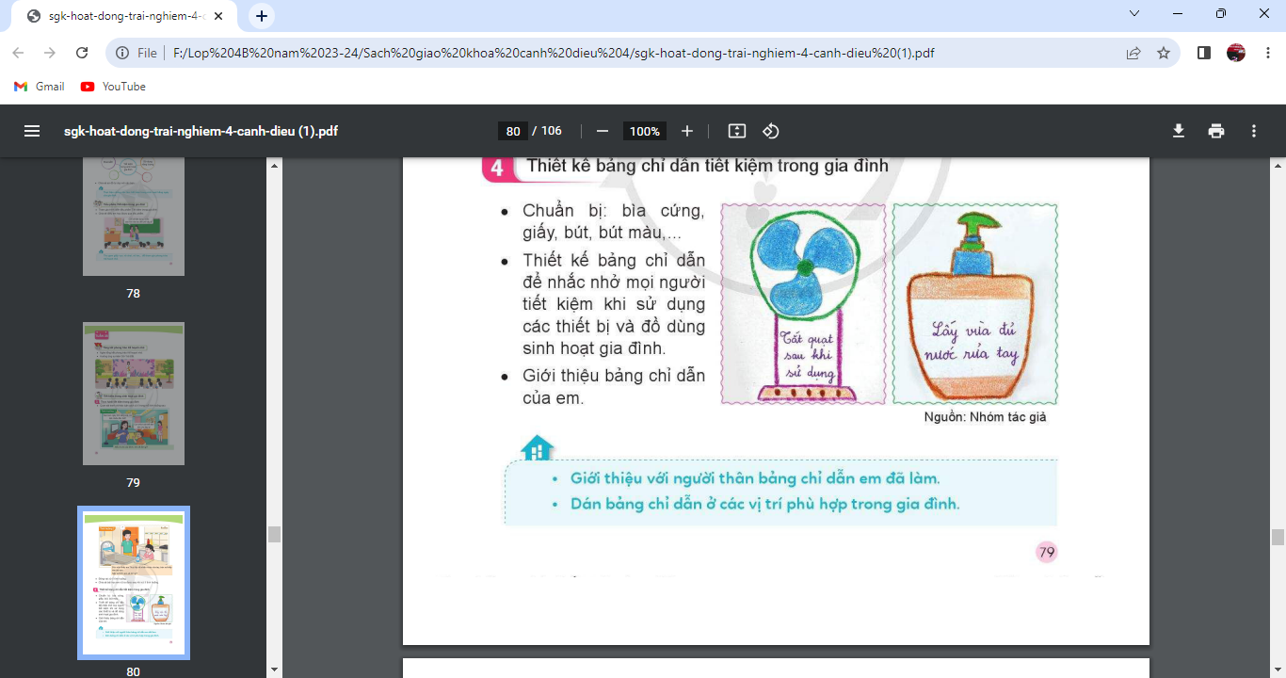  - GV mời một số HS nhận xét về ý tưởng trong tranh.  - GV mời HS lấy đồ dùng đã chuẩn bị  - GV mời HS đọc yêu cầu.  - GV phổ biến nhiệm vụ:  + Bằng các nguyên vật liệu đã chuẩn bị như: bìa cứng, giấy, bút, bút mầu,…các em hãy thiết kế bảng chỉ dẫn để nhắc nhở mọi người tiết kiệm khi sử dụng các thiết bị và đồ dùng sinh hoạt gia đình. GV khuyến khích HS trang trí, sáng tạo bảng chỉ dẫn thật sinh động.  - GV theo dõi, hỗ trợ HS.  - GV tổ chức cho HS trưng bày và giới thiệu bảng chỉ dẫn của mình ở các góc trong lớp học. HS sẽ đi vòng để quan sát bảng chỉ dẫn của các bạn .  - GV mời HS chia sẻ những điều em biết được từ bảng chỉ dẫn của bạn.  - GV nhận xét chung, tuyên dương.  - GV kết luận: Có rất nhiều cách để giúp các thành viên trong gia đình nâng cao ý thức tiết kiệm trong sinh hoạt hàng ngày. Một trong những cách làm đó là thiết kế bảng chỉ dẫn tiết kiệm và dán vào những vị trí phù hợp để nhắc nhở các thành viên biết tiết kiệm khi sử dụng các thiết bị và đồ dùng sinh hoạt gia đình. | - HS quan sát tranh.  - HS nhận xét.  - HS trưng bày đồ dùng lên bàn.  - Học sinh đọc yêu cầu bài  - HS nhận nhiệm vụ  - HS thực hành thiết kế bảng chỉ dẫn  - HS Trưng bày bảng chỉ dẫn của mình.  - HS chia sẻ những bảng chỉ dẫn mà mình ấn tượng.  - Lắng nghe rút kinh nghiệm.  - HS lắng nghe, ghi nhớ.
4. Vận dụng trải nghiệm.
- Mục tiêu:
+ Củng cố những kiến thức đã học trong tiết học để học sinh khắc sâu nội dung.
+ Vận dụng kiến thức đã học vào thực tiễn: giới thiệu với người thân bảng chỉ dẫn tiết kiệm trong gia đình mà em đã làm.
+ Tạo không khí vui vẻ, hào hứng, lưu luyến sau khi học song bài học.
- Cách tiến hành:
- GV nhắc HS giới thiệu với người thân bảng chỉ dẫn tiết kiệm trong gia đình mà em đã làm để mọi thành viên cùng thực hiện.  + Dán bảng chỉ dẫn ở các vị trí phù hợp, thuận tiện trong nhà.  - GV nhắc HS vận dụng vào cuộc sống hàng ngày cùng mọi người trong gia đình thực hiện lối sống tiết kiệm phục vụ cho việc học tập và sinh hoạt hàng ngày, tránh lãng phí.  - Nhận xét sau tiết dạy, dặn HS về nhà tập xây dựng bản kế hoạch tiết kiệm của bản thân. | - HS lắng nghe, thực hiện  - HS ghi nhớ.  - HS lắng nghe, thực hiện
IV. ĐIỀU CHỈNH SAU BÀI DẠY:
..............................................................................................................................
..............................................................................................................................
..............................................................................................................................

HOẠT ĐỘNG TRẢI NGHIỆM
CHỦ ĐỀ 7: GẮN KẾT YÊU THƯƠNG
CHỦ ĐỀ 7: GẮN KẾT YÊU THƯƠNG
Tuần 28: Tiết 3: SHL: KẾ HOẠCH TIẾT KIỆM CỦA EM

I. YÊU CẦU CẦN ĐẠT:
1. Năng lực đặc thù:
- HS biết cách xây dựng kế hoạch tiết kiệm của bản thân trong sinh hoạt gia đình.
- Đánh giá kết quả hoạt động trong tuần, đề ra kế hoạch hoạt động tuần tới.
2. Năng lực chung.
- Năng lực tự chủ, tự học: Có khả năng tự xây dựng kế hoạch tiết kiệm của bản thân trong sinh hoạt gia đình.
- Năng lực giải quyết vấn đề và sáng tạo: Xây dựng kế hoạch tiết kiệm, khoa học và hiệu quả.
- Năng lực giao tiếp và hợp tác: Biết chia sẻ kế hoạch tiết kiệm của em với các bạn.
3. Phẩm chất.
- Phẩm chất nhân ái: Tôn trọng, yêu quý và lắng nghe bạn chia sẻ kế hoạch tiết kiệm.
- Phẩm chất chăm chỉ: Có tinh thần chăm chỉ để hoàn thành bản kế hoạch.
- Phẩm chất trách nhiệm: Có ý thức với lớp, tôn trọng nền nếp, nội quy lớp học.
II. ĐỒ DÙNG DẠY HỌC
- Kế hoạch bài dạy, bài giảng Power point.
- SGK và các thiết bị, học liệu phục vụ cho tiết dạy.

III. HOẠT ĐỘNG DẠY HỌC
Hoạt động của giáo viên | Hoạt động của học sinh
1. Khởi động:
- Mục tiêu:
+ Tạo không khí vui vẻ, khấn khởi trước giờ học.
+ Xây dựng kĩ năng quan sát , thực hành để nhận ra khả năng của bản thân
- Cách tiến hành:
- GV mở bài hát “Con heo đất” để khởi động bài học.  + GV cùng chia sẻ với HS về nội dung bài hát.  - GV nhận xét, tuyên dương.  - GV dẫn dắt vào bài mới | - HS lắng nghe.  - HS Chia sẻ với GV về nội dung bài hát.  - HS lắng nghe.
2. Sinh hoạt cuối tuần:
- Mục tiêu: Đánh giá kết quả hoạt động trong tuần, đề ra kế hoạch hoạt động tuần tới.
- Cách tiến hành:
Hoạt động 1: Đánh giá kết quả cuối tuần. (Làm việc theo tổ)  - GV mời lớp trưởng điều hành phần sinh hoạt cuối tuần: Đánh giá kết quả hoạt động cuối tuần.  - Lớp trưởng lên điều hành nội dung sinh hoạt: Mời các tổ thảo luận, tự đánh giá kết quả hoạt động trong tuần:  + Sinh hoạt nền nếp.  + Thi đua của đội cờ đỏ tổ chức.  + Kết quả hoạt động các phong trào.  + Một số nội dung phát sinh trong tuần...  - Lớp trưởng mời Tổ trưởng các tổ báo cáo.  - Lớp trưởng tổng hợp kết quả và mời giáo viên chủ nhiệm nhận xét chung.  - GV nhận xét chung, tuyên dương. (Có thể khen, thưởng,...tuỳ vào kết quả trong tuần)  Hoạt động 2: Kế hoạch tuần tới. (Làm việc nhóm 4 hoặc theo tổ)  - GV yêu cầu lớp Trưởng (hoặc lớp phó học tập) triển khai kế hoạch hoạt động tuần tới. Yêu cầu các nhóm (tổ) thảo luận, nhận xét, bổ sung các nội dung trong kế hoạch.  + Thực hiện nền nếp trong tuần.  + Thi đua học tập tốt theo chấm điểm của đội cờ đỏ.  + Thực hiện các hoạt động các phong trào.  - Lớp trưởng báo cáo kết quả thảo luận kế hoạch và mời GV nhận xét, góp ý.  - GV nhận xét chung, thống nhất, và biểu quyết hành động. | - Lớp trưởng lên điều hành phần sinh hoạt cuối tuần: Đánh giá kết quả hoạt động cuối tuần.  - Mời các nhóm thảo luận, tự đánh giá kết quả kết quả hoạt động trong tuần.  - Các tổ trưởng lần lượt báo cáo kết quả hoạt động cuối tuần.  - 1 HS nêu lại nội dung.  - Lắng nghe rút kinh nghiệm.  - Lớp Trưởng (hoặc lớp phó học tập) triển khai kế hoạt động tuần tới.  - HS thảo luận nhóm 4 hoặc tổ: Xem xét các nội dung trong tuần tới, bổ sung nếu cần.  - Một số nhóm nhận xét, bổ sung.  - Cả lớp biểu quyết hành động bằng giơ tay.
3. Sinh hoạt chủ đề.
- Mục tiêu:
+ Học sinh xây dựng được bản kế hoạch tiết kiệm của bản thân trong sinh hoạt gia đình.
+ Học sinh biết chia sẻ kế hoạch tiết kiệm của em với các bạn.
- Cách tiến hành:
Hoạt động 3: Kế hoạch tiết kiệm của em  1. Tổ chức thực hiện: Làm việc cá nhân  - GV phổ biến yêu cầu hoạt động: Học sinh xây dựng bản kế hoạch tiết kiệm của bản thân trong gia đình theo gợi ý sau:  + Mục đích tiết kiệm  + Những việc làm tiết kiệm  + Cách tiến hành  + Thời gian thực hiện.  + Kết quả mong muốn  - GV mời HS xây dựng bản kế hoạch tiết kiệm  2. Tổ chức trình bày: làm việc nhóm 4, chung cả lớp.  - GV tổ chức cho HS trình bày kết quả:  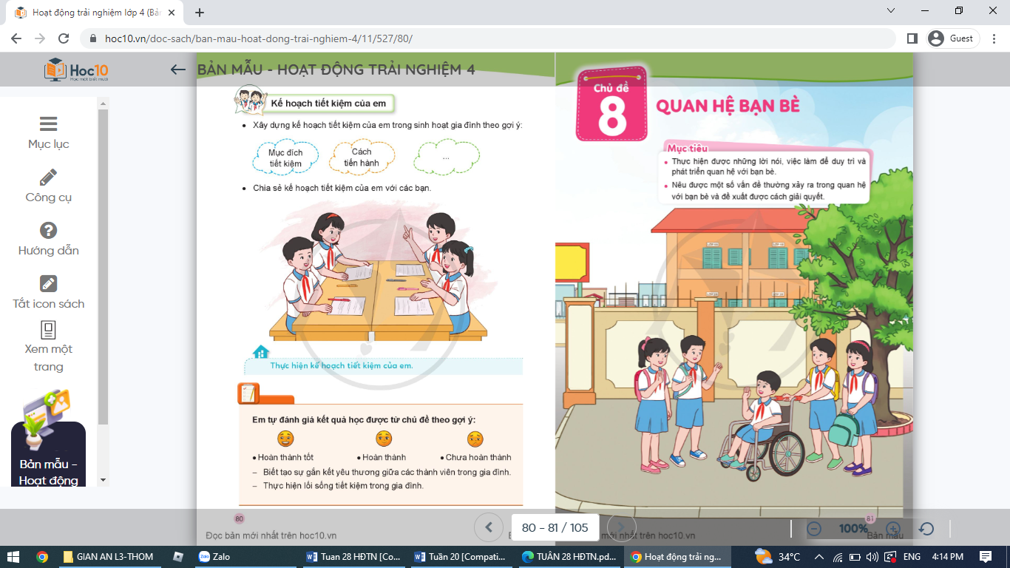  + Giới thiệu và chia sẻ về bản kế hoạch tiết kiệm của bản thân trong gia đình  + GV mời HS khác nhận xét và góp ý cho bản kế hoạch của bạn.  - GV đóng góp thêm ý kiến để bản kế hoạch được hoàn thiện.  - GV hướng dẫn HS tự đánh giá kết quả đã đạt được sau khi tham gia các hoạt động của chủ đề Gắn kết yêu thương. | - HS lắng nghe GV phổ biến yêu càu hoạt động.  - 1HS đọc gợi ý.  - HS thực hành cá nhân  - HS chia sẻ về bản kế hoạch tiết kiệm của bản thân trong gia đình với bạn trong nhóm 4.  - Một số kế hoạch tiết kiệm của tôi như  + Tắt điện khi ra khỏi phòng  + Thực hành tiết kiệm nguồn nước  + Sử dụng các thiết bị năng lượng mặt trời….  - Đại diện một số em chia sẻ trước lớp  - HS theo dõi, nhận xét và góp ý cho bản kế hoạch của bạn.  - HS lắng nghe, rút kinh nghiệm.  - HS lắng nghe, hoàn thành Phiếu tự đánh giá sau chủ đề trong vở thực hành.
4. Vận dụng trải nghiệm.
- Mục tiêu:
+ Củng cố những kiến thức đã học trong tiết học để học sinh khắc sâu nội dung.
+ Vận dụng kiến thức đã học vào thực tiễn.
+ Tạo không khí vui vẻ, hào hứng, lưu luyến sau khi học sinh học bài học.
- Cách tiến hành:
- GV nêu yêu cầu và hướng dẫn học sinh về nhà cùng với người thân:  + Chia sẻ bản kế hoạch tiết kiệm của bản thân đã xây dựng được.  + Chủ động, tích cực thực hiện kế hoạch tiết kiệm đã xây dựng.  - Nhận xét sau tiết dạy, dặn HS về nhà tuyên truyền mọi người trong gia đình cùng thực hiện lối sống tiết kiệm . | - Học sinh tiếp nhận thông tin và yêu cầu để về nhà ứng dụng với các thành viên trong gia đình.  - HS lắng nghe, rút kinh nghiệm
IV. ĐIỀU CHỈNH SAU BÀI DẠY:
..............................................................................................................................
..............................................................................................................................
..............................................................................................................................

